目录
第一章 水表管理平台介绍 3
一、 任务概述 3
1． 文档目的 3
2． 文档范围 3
3． 读者对象 3
4． 项目背景 3
5． 运行环境 3
二、 设计思路 3
三、 总体要求 4
1． 系统技术架构要求 4
2． 设计要求 4
四、 系统架构 4
五、 平台管理操作流程 5
第二章 管理平台主要功能 6
一、 系统注册授权 6
1． 需求说明 6
2． 用户界面 6
3． 流程图 7
二、 系统运行参数设置 8
1． 需求说明 8
2． 用户界面 8
三、 房间类型参数设置 8
1． 需求说明 8
2． 用户界面 9
四、 水表房间信息管理 9
1． 需求说明 9
2． 用户界面 10
3． 相关关系 11
五、 集中器管理 11
1． 需求说明 11
2． 用户界面 12
六、 楼层管理 12
1． 需求说明 12
2． 用户界面 13
七、 采集应用管理 13
1． 需求说明 13
2． 用户界面 14
八、 职工操作日志 14
1． 需求说明 14
2． 用户界面 15
九、 购水管理 15
1． 需求说明 15
2． 用户界面 16
十、 补水管理 16
1． 需求说明 16
2． 用户界面 17
十一、 退水管理 17
1． 需求说明 17
2． 用户界面 18
十二、 控水换房管理 18
1． 需求说明 18
2． 用户界面 19
十三、 房间水量清零 19
1． 需求说明 19
2． 用户界面 20
十四、 水表交易明细 20
1． 需求说明 20
2． 用户界面 21
十五、 权限控制 21
1． 需求说明 21
2． 用户界面 22
十六、 报表查询 22
1． 需求说明 22
2． 用户界面 23
3． 报表筛选条件和字段 24
第三章 通用需求描述 26
一、 弹窗 26
1． 说明 26
2． 弹窗文案 26
二、 字段规则与用户输入限制 27
1． 用户输入限制 27
2． 字段规则 27
三、 按钮状态 28
1． 可用按钮 28
2． 按钮置灰 28
四、 操作等待 28

水表管理平台介绍

任务概述

文档目的
本文档用于描述银通校园智能用水管理系统的详细需求，旨在相关部门详细了解该系统平台的具体功能性需求。

文档范围
文档范围：平台主要业务需求和流程说明。

读者对象
安徽银通物联有限公司产品中心
安徽银通物联有限公司研发部

项目背景
安徽银通物联有限公司一卡通平台已部署于各院校，银通校园智能用水管理系统是该系统的组成部分，承担着校园水表数据采集、管理和应用的智能化管理需求。

运行环境
- 网络环境
一卡通专网
- 服务器环境
Windows Server

设计思路
平台建设应依照总体规划、分步实施，联合开发，持续改进的策略推进。
- 以公司一卡通产品运营现状为出发点，以公司长远发展为目标，着眼未来。
- 平台建设应遵循实用性、先进性、开放性、标准性、安全性、可扩充性和继承性等原则。

总体要求

系统技术架构要求
智能用水管理系统由智能用水管理软件、采集服务、管理机、M-BUS水表、脱机水表等模块组成。此外需要与一卡通平台对接，进行数据传输和数据同步。

设计要求
系统架构的设计在保障安全性、稳定性的基础上，保证普遍适用于各校园用水管理。此外还需要充分考虑校园用水管理需求的变化和发展。在系统技术架构设计上需要有优良的可扩展性及兼容性。

系统架构
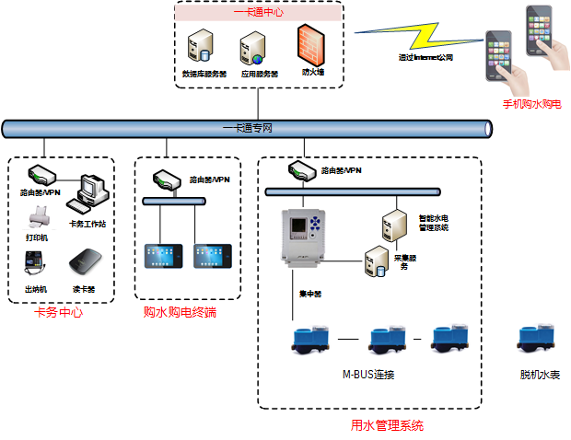

平台管理操作流程
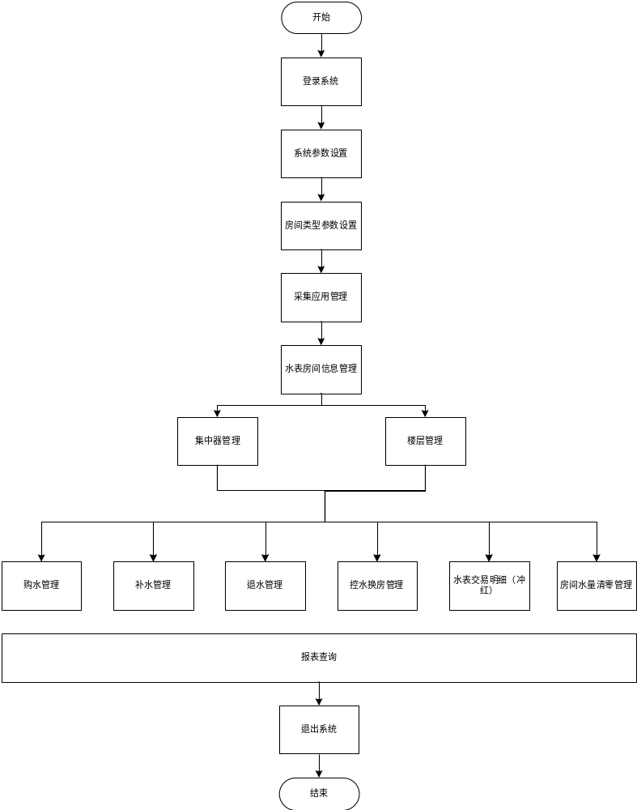

管理平台主要功能

系统注册授权

需求说明
模块描述： | 系统使用注册授权管理
功能描述： | 系统使用需要检测是否授权，未授权系统
优先级： | 高
前置条件： | 无
需求说明： | 1、登录检测系统是否授权如果未授权进入注册授权流程。  2、获取系统特征码。  3、上传授权文件 进行授权注册。
补充说明：

用户界面
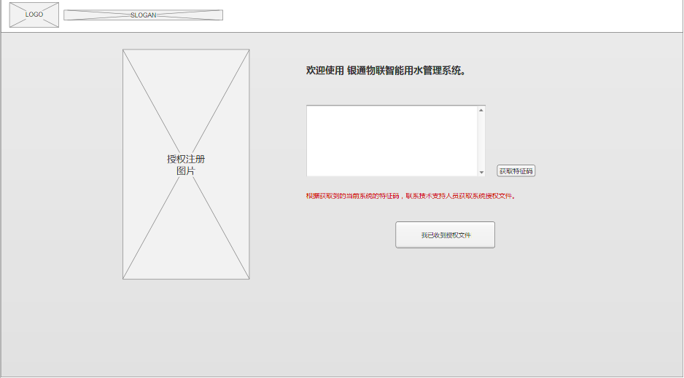
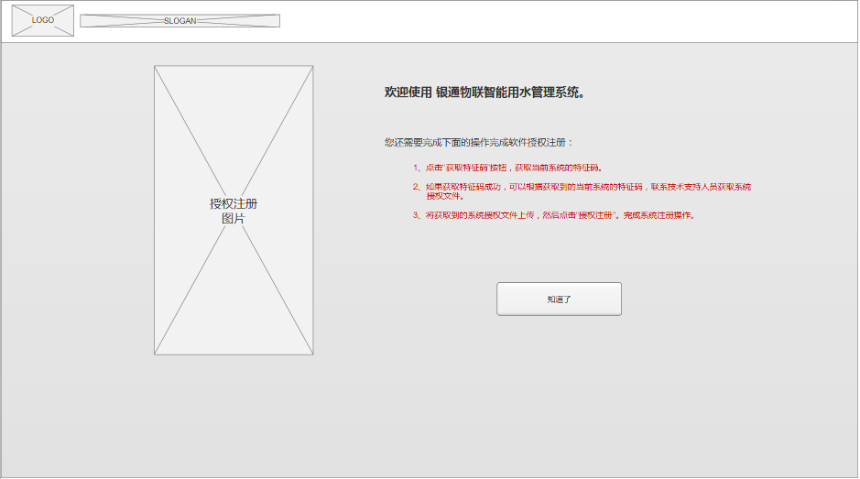
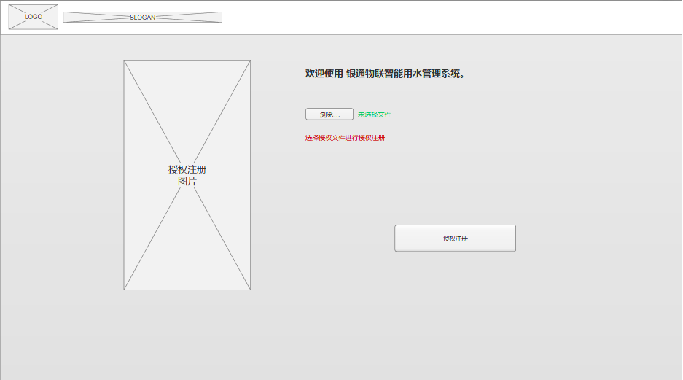

流程图
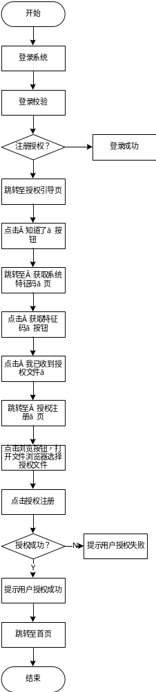

系统运行参数设置

需求说明
模块描述： | 系统运行参数设置
功能描述： | 1、系统相关参数设置2、补水周期设置3、脱机参数卡设置4、读写卡参数设置
优先级： | 高
前置条件：
需求说明： | 1、点击菜单参数设置 - 系统运行参数设置进入该功能模块  2、点击左侧列表切换需要设置的参数分类。  3、修改所需参数  4、点击保存按钮 弹窗确认保存修改内容。
补充说明：

用户界面
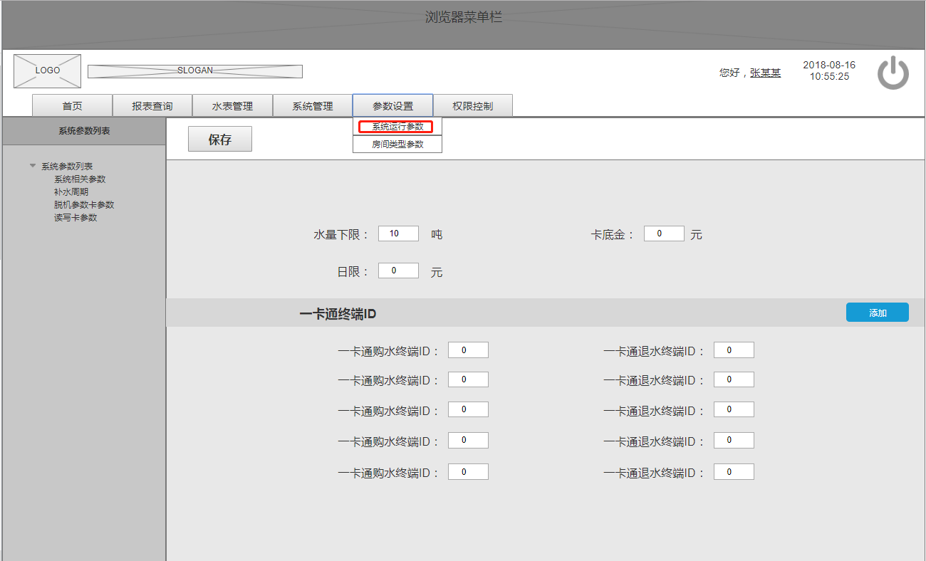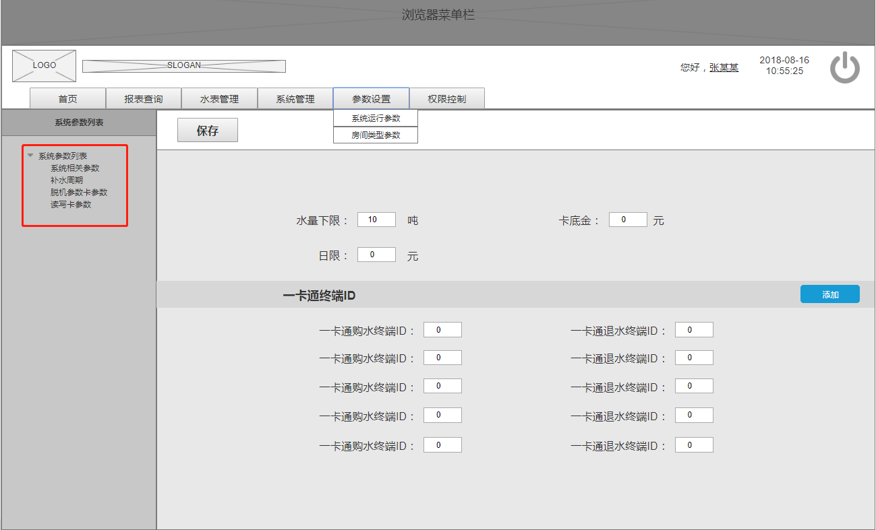

房间类型参数设置

需求说明
模块描述： | 房间类型参数设置
功能描述： | 1、房间类型增删改查
优先级： | 高
前置条件：
需求说明： | 1、点击菜单参数设置 - 房间类型参数进入该功能模块  2、点击新增按钮，填写信息新增房间类型。  3、选择单条房间类型信息点击编辑按钮可进行该类型的编辑  4、选择一条或多条房间类型信息点击删除按钮弹窗确认后可进行房间类型的删除。
补充说明：

用户界面
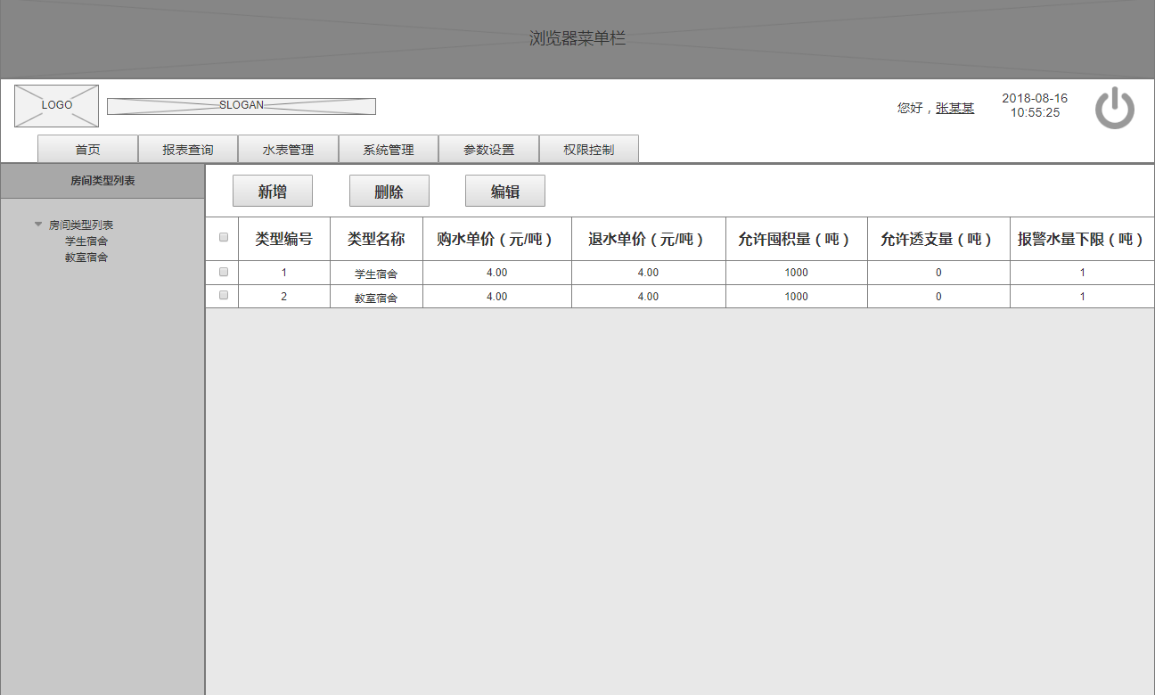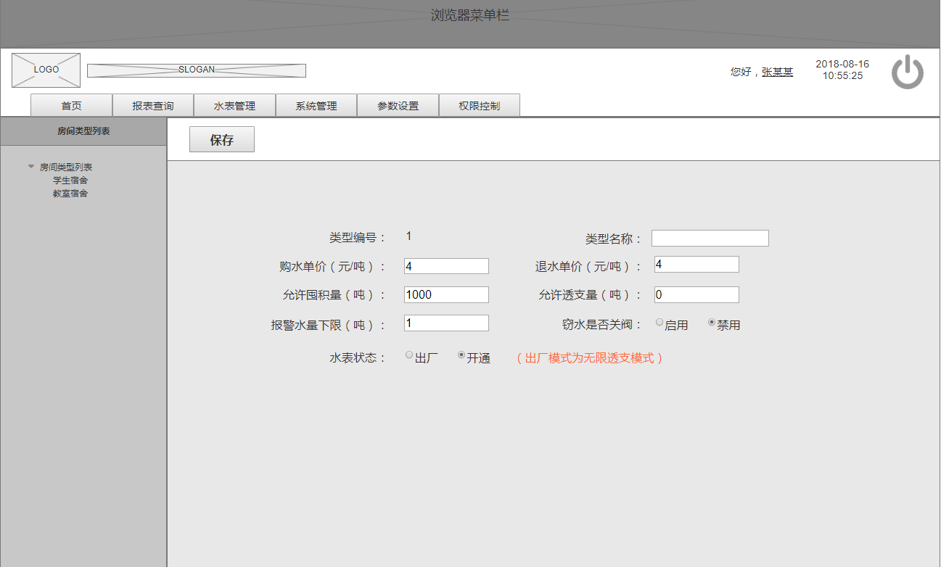

水表房间信息管理

需求说明
模块描述： | 用于维护区域-公寓-集中器-楼层-房间水表的基础数据
功能描述： | 进行区域-公寓-集中器-楼层-房间水表的基础数据维护
优先级： | 高
前置条件： | 采集应用管理
需求说明： | - 点击菜单系统管理 - 水表房间信息管理进入该功能模块  - 左侧列表选择根目录，可对区域进行增删改查，并可对所有的水表-房间信息进行导出。  - 左侧列表选择区域，可对该区域内的公寓进行增删改查，并可对该区域内所有的水表房间信息进行导出。  - 左侧列表选择公寓，可对该公寓内的集中器进行增删改查，并可对该公寓内所有的水表房间信息进行导出。  - 左侧列表选择集中器，可对该集中器内的楼层进行增删改查，并可对改集中器内所有的水表房间信息进行导出。  - 左侧列表选择楼层，可对该楼层内的房间-水表信息进行增删改查，并可对该楼层所有的水表房间信息进行导出。
补充说明： | 需要注意该房间与一卡通平台房间的对应关系，需要使用一卡通用户和房间关系数据。

用户界面
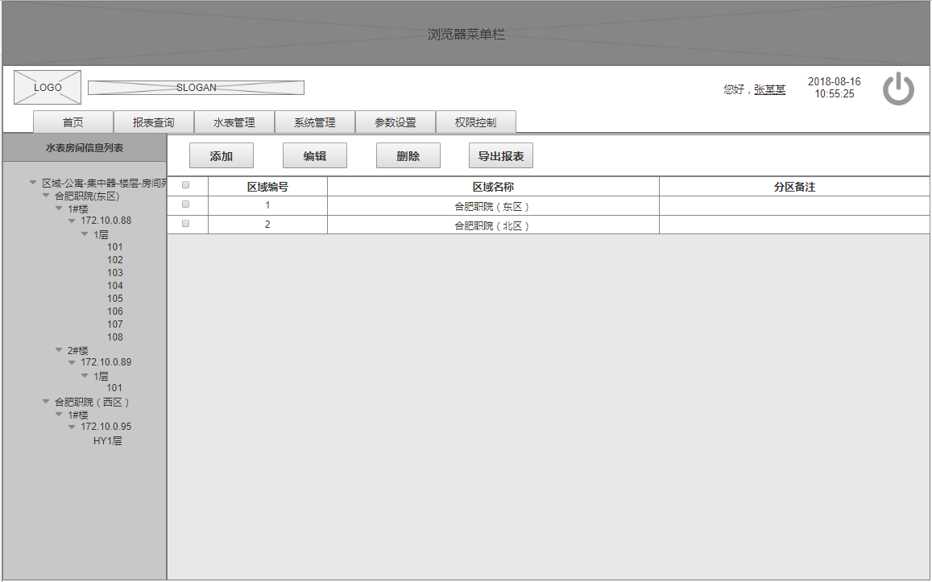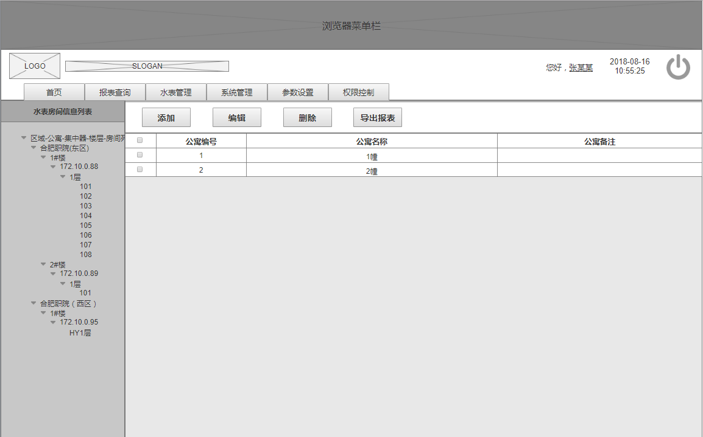

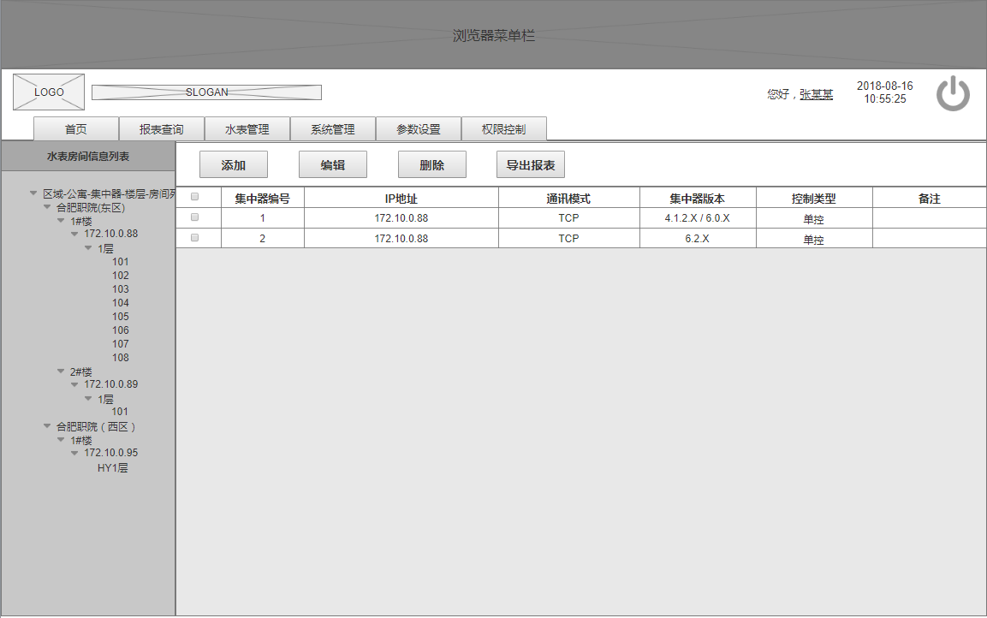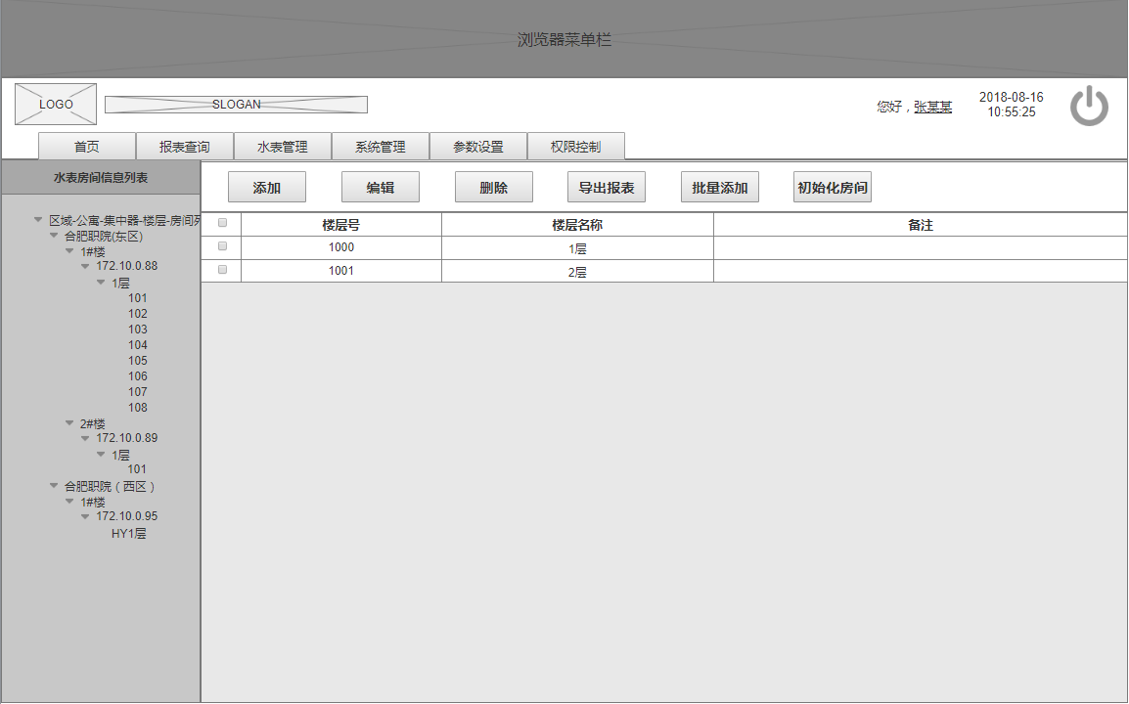
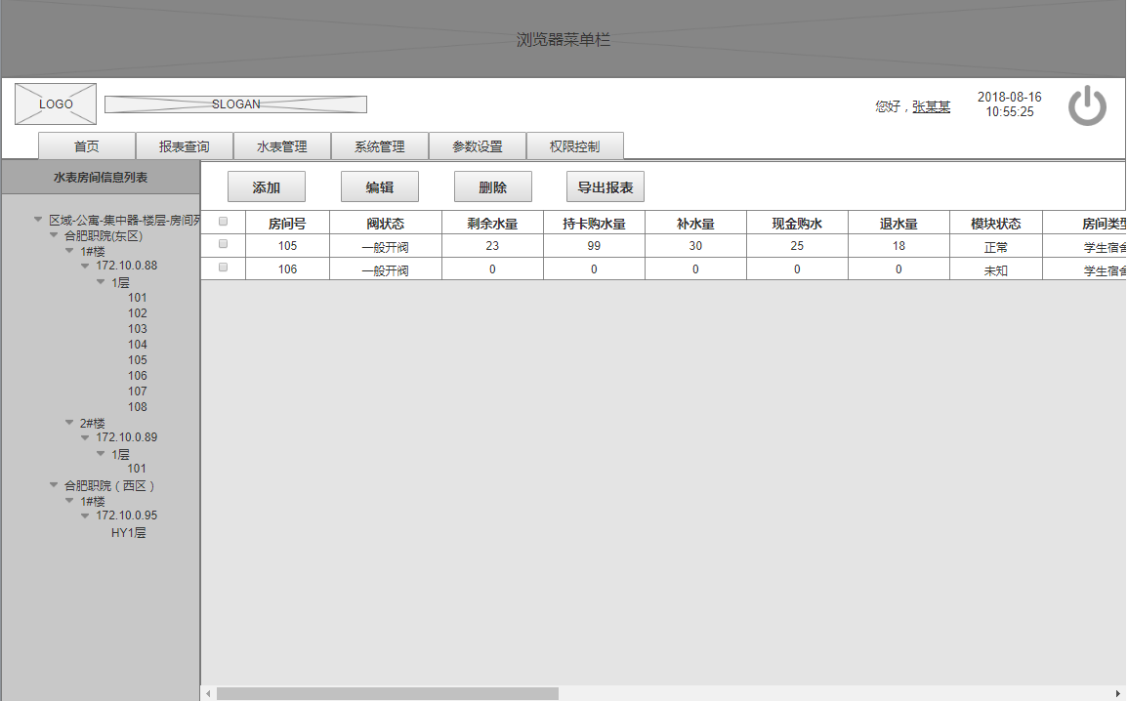

相关关系
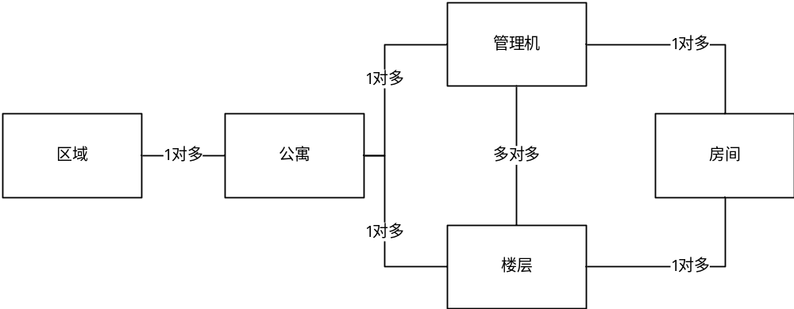

集中器管理

需求说明
模块描述： | 对集中器进行操作和和数据维护和管理
功能描述： | - 校时：同步系统时间到集中器，对集中器进行校时  - 发参数：将系统内新增或修改的房间设备相关操作发送给集中器和水表。  - 获取房间信息：获取集中器下的房间信息，并存储到数据库。  - 重启集中器：对集中器进行重新启动  - 换集中器：将原集中器所管理的房间信息更新的新的集中器设备中。  - 对所有执行的指令及执行状态等信息进行查询。
优先级： | 高
前置条件： | 水表房间信息管理
需求说明： | - 点击菜单系统管理 - 集中器管理 进入该功能模块  - 点击左侧列表可进行集中器的快速筛选。  - 选择集中器后点击按钮弹窗确认后可对该集中器进行校时、发参数、获取房间信息、重启集中器、换集中器操作。  - 时间降序排列展示所有的指令执行信息。用户可进行时间和状态筛选。
补充说明：

用户界面
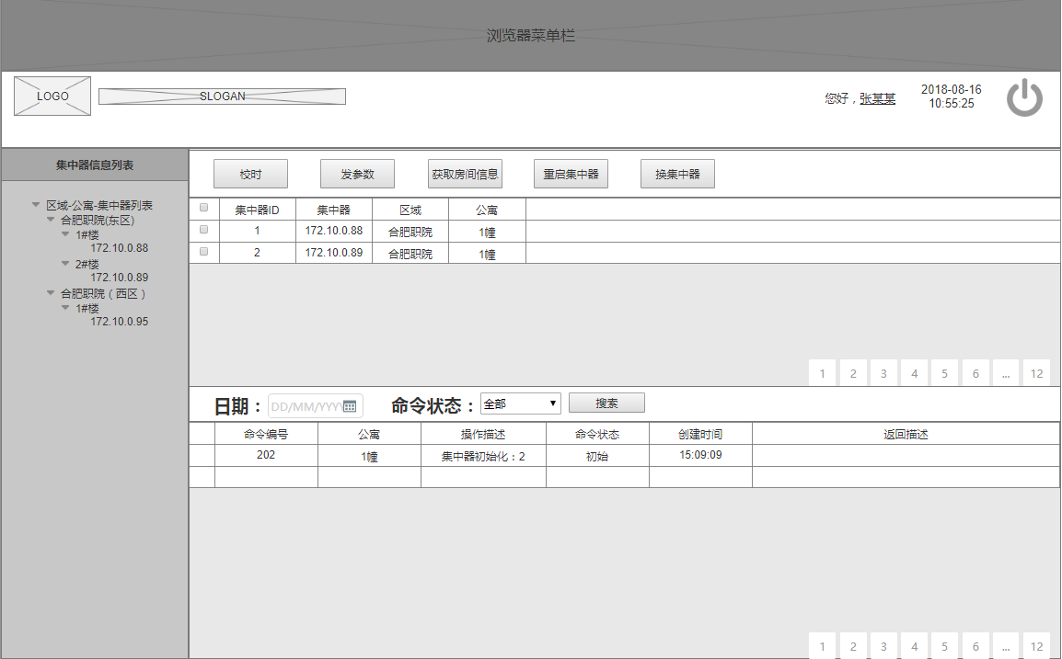

楼层管理

需求说明
模块描述： | 对楼层设备和数据进行操作、维护和管理
功能描述： | - 更新房间信息：更新平台房间信息到集中器中。  - 获取房间信息：获取集中器下的房间当前信息，并存储到数据库（手动采集）。  - 一般开阀：对房间进行开阀。如果状态为强制关阀，需要先执行一次一般关阀，才能进行一般开阀。  - 一般关阀：对房间进行开阀。  - 强制开阀：对房间进行强制开阀。  - 强制关阀：对房间进行强制关阀。  - 更换模块：讲模块的信息更新到新的模块中。  - 对所有执行的指令及执行状态等信息进行查询。
优先级： | 高
前置条件： | 水表房间信息管理
需求说明： | - 点击菜单系统管理 - 楼层管理 进入该功能模块  - 点击左侧列表可进行房间的快速筛选。  - 选择房间后点击按钮弹窗确认后可对该房间进行更新房间信息、获取房间信息、一般开阀、一般关阀、强制开阀、强制关阀、更换模块操作。  - 时间降序排列展示所有的指令执行信息。用户可进行时间和状态筛选。
补充说明：

用户界面
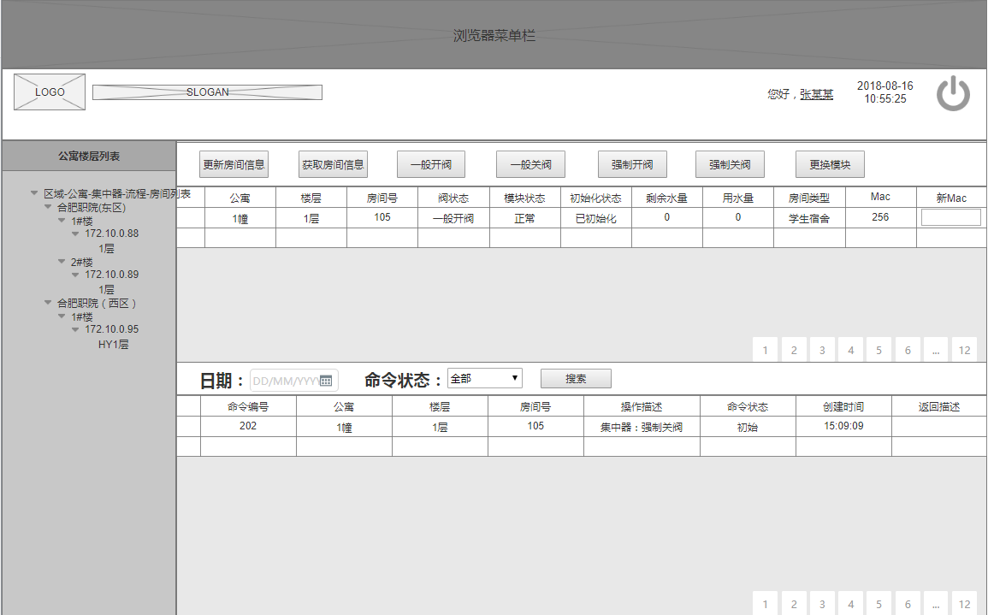

采集应用管理

需求说明
模块描述： | 对采集服务进行维护和管理
功能描述： | 对采集服务的通讯密钥、自动采集时间间隔进行增删改查
优先级： | 高
前置条件：
需求说明： | - 点击菜单系统管理 - 楼层管理 进入该功能模块。  - 选择采集应用可对进行添加、编辑和删除。
补充说明：

用户界面
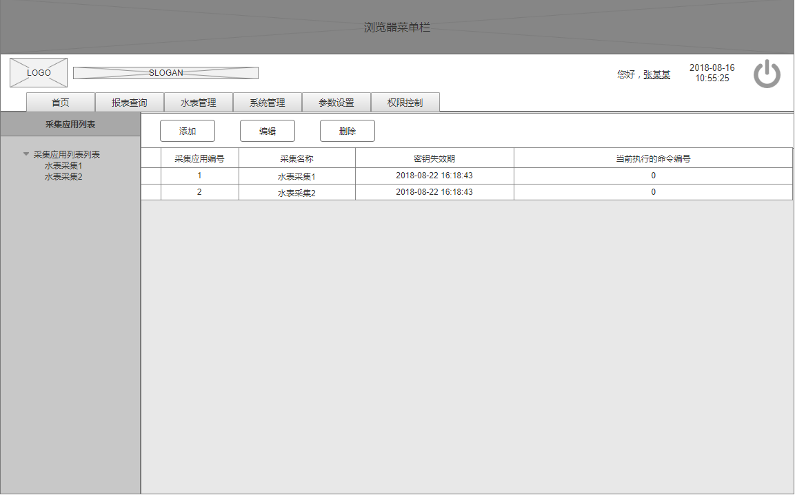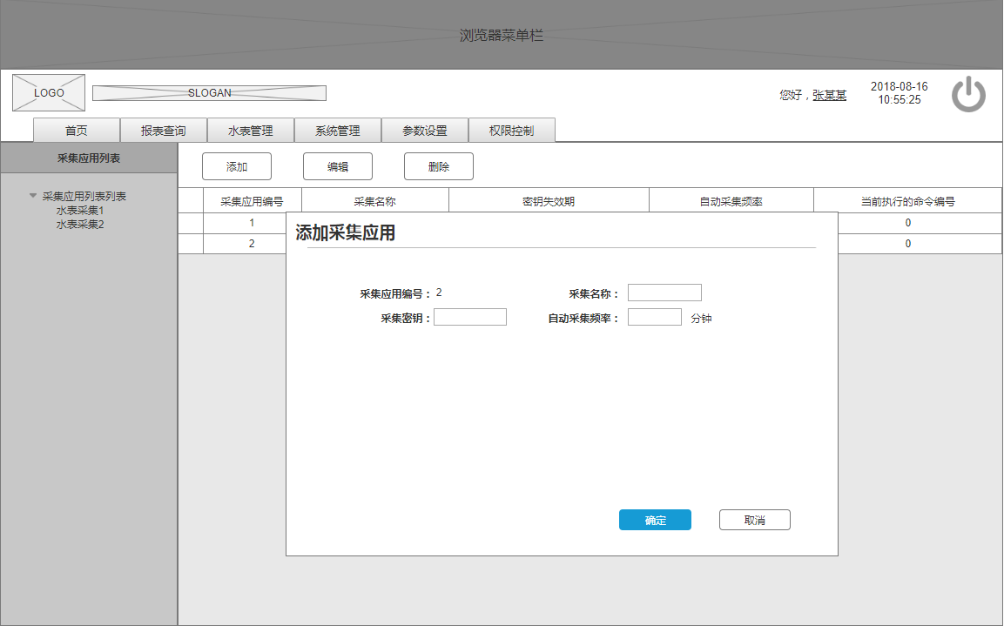

职工操作日志

需求说明
模块描述： | 对职工的操作日志进行维护和管理
功能描述： | 对职工的操作日志进行查删
优先级： | 高
前置条件：
需求说明： | - 点击菜单系统管理 - 职工操作日志 进入该功能模块。  - 操作日志包括指令和参数设置。  - 点击左侧列表进行日志查询。可进行时间段筛选。  - 可对选中的日志弹窗确认后进行删除。
补充说明：

用户界面
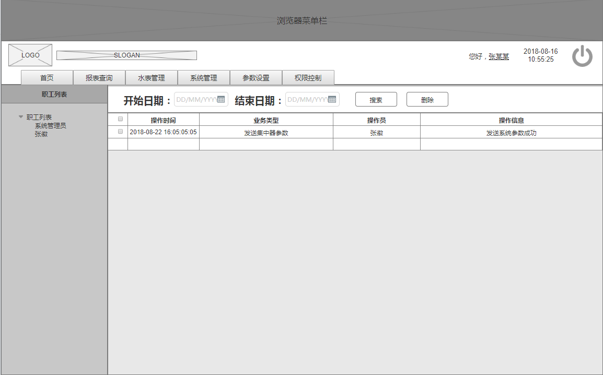

购水管理

需求说明
模块描述： | 对购水进行管理
功能描述： | 1、现金购水 2、一卡通购水（本宿舍、其他宿舍）
优先级： | 高
前置条件：
需求说明： | - 点击菜单水表管理 - 购水管理 进入该功能模块。  - 点击左侧列表可对房间信息进行筛选。  - 选中一个房间后可点击现金购水按钮，填写购水金额或购买水量（两项自动换算，必填）和实收金额，确定后进行现金购水。  - 点击一卡通购水，用户刷卡后，获取用户信息填写购水金额或购买水量（两项自动换算，必填）。确定后，用户刷卡进行用户宿舍购水。  - 选中一个房间后可点击一卡通购水，用户刷卡后，获取用户信息 填写购水金额或购买水量（两项自动换算，必填）。确定后，用户刷卡进行选中宿舍购水。
补充说明：

用户界面
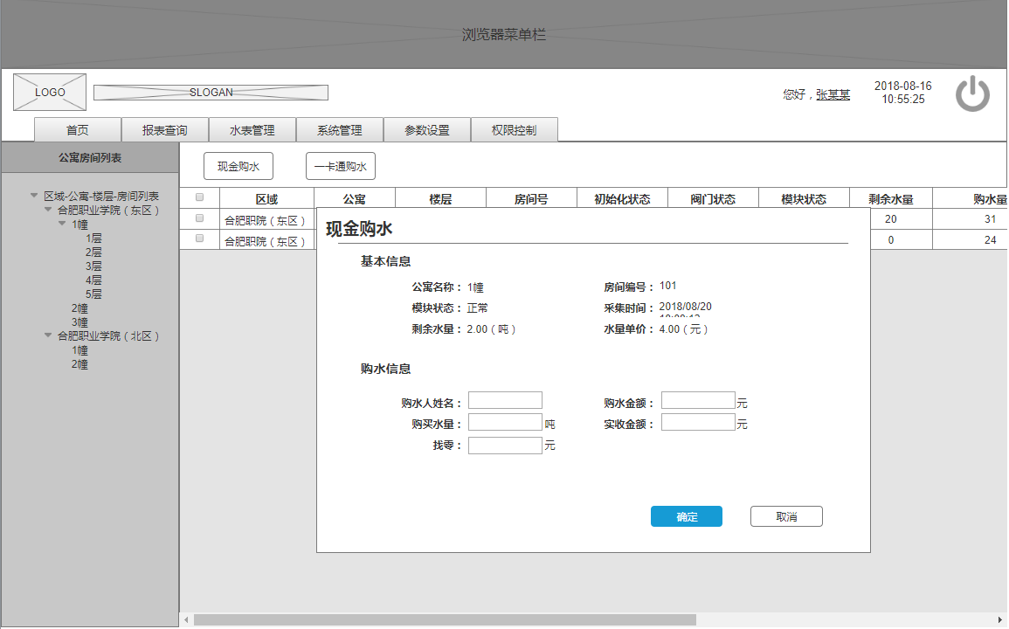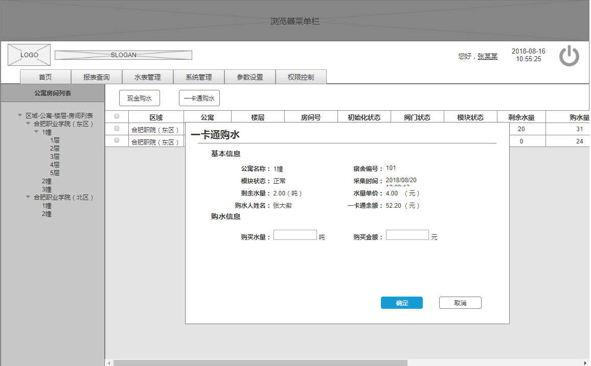

补水管理

需求说明

模块描述： | 对房间进行补水操作
功能描述： | 1、按房间补水 2、按楼层补水 3、按导入补水
优先级： | 高
前置条件：
需求说明： | - 点击菜单水表管理 - 补水管理 进入该功能模块。  - 点击左侧列表可对房间信息进行筛选。  - 选择一个房间后可点击按房间补水按钮，填写补水量（必填）和备注，对该房间进行补水。  - 左侧列表选中一个楼层后可点击按楼层补水按钮,选择补水房间类型，填写补水量（必填）和备注。点击确定按钮后对该楼层进行补水。  - 点击按导入补水按钮，弹出导入预览窗口。点击下载模板，可下载Excel模板文件。点击导入预览按钮打开文件管理器，选择导入文件，进行预览。点击确定按钮后对导入文件列表内的房间进行补水。如果导入文件有错误信息则出现错误信息列，确定按钮不可点击，出现 导出错误信息按钮 点击下载错误信息EXCEL。
补充说明：

用户界面
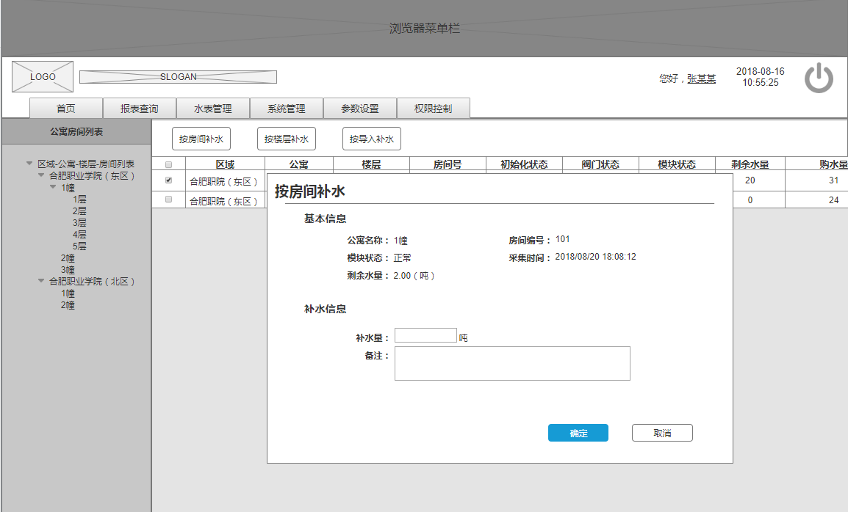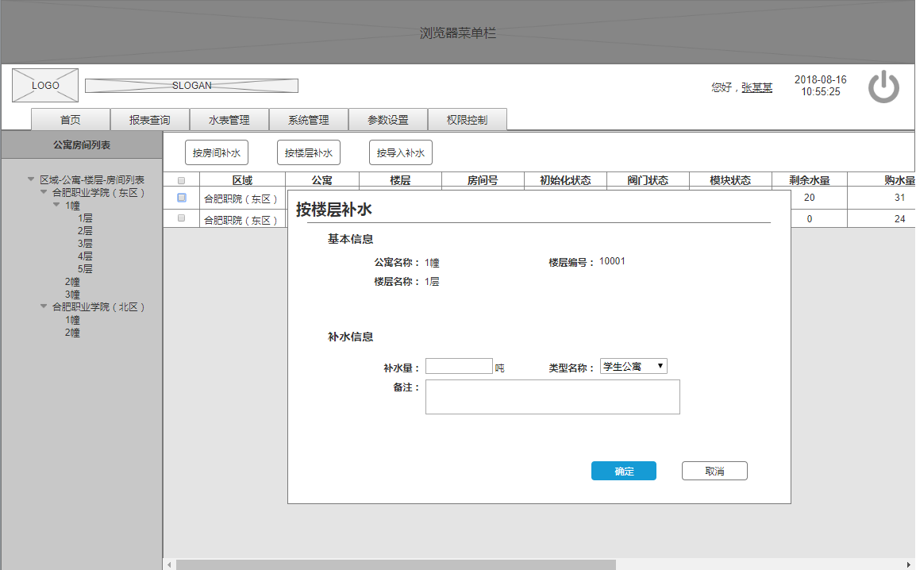

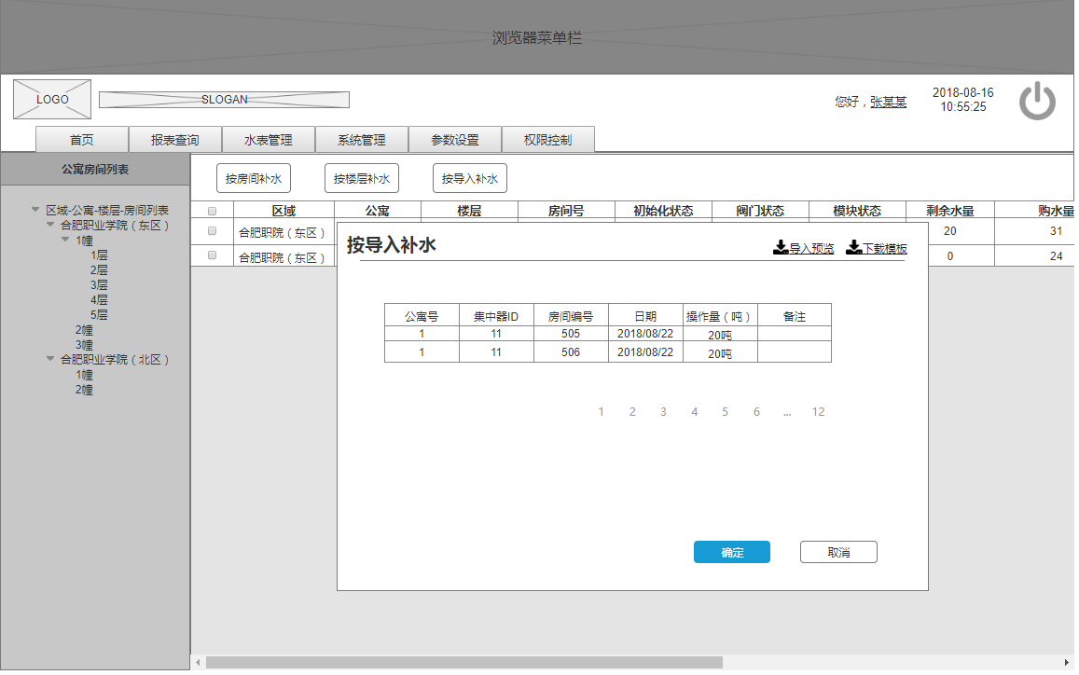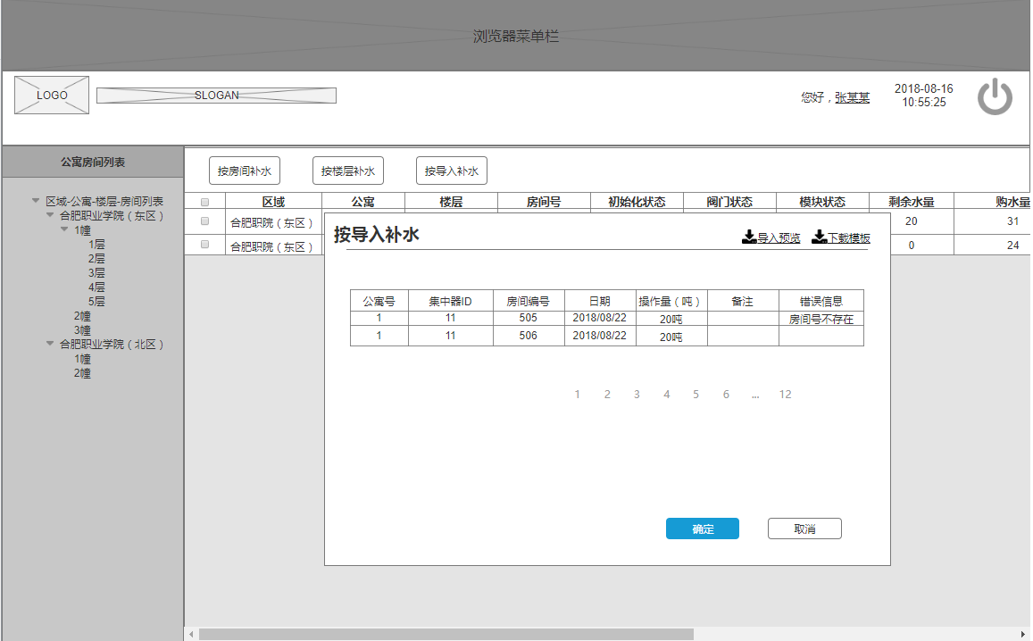

退水管理

需求说明
模块描述： | 对房间进行退水操作
功能描述： | 对房间进行退水。退水款现金支付。
优先级： | 高
前置条件：
需求说明： | - 点击菜单水表管理 - 退水管理 进入该功能模块。  - 点击左侧列表可对房间信息进行筛选。  - 选择一个房间后可点击退水按钮，获取房间水量实时信息。填写退水金额（必填）和备注，对该房间进行退水。
补充说明：

用户界面
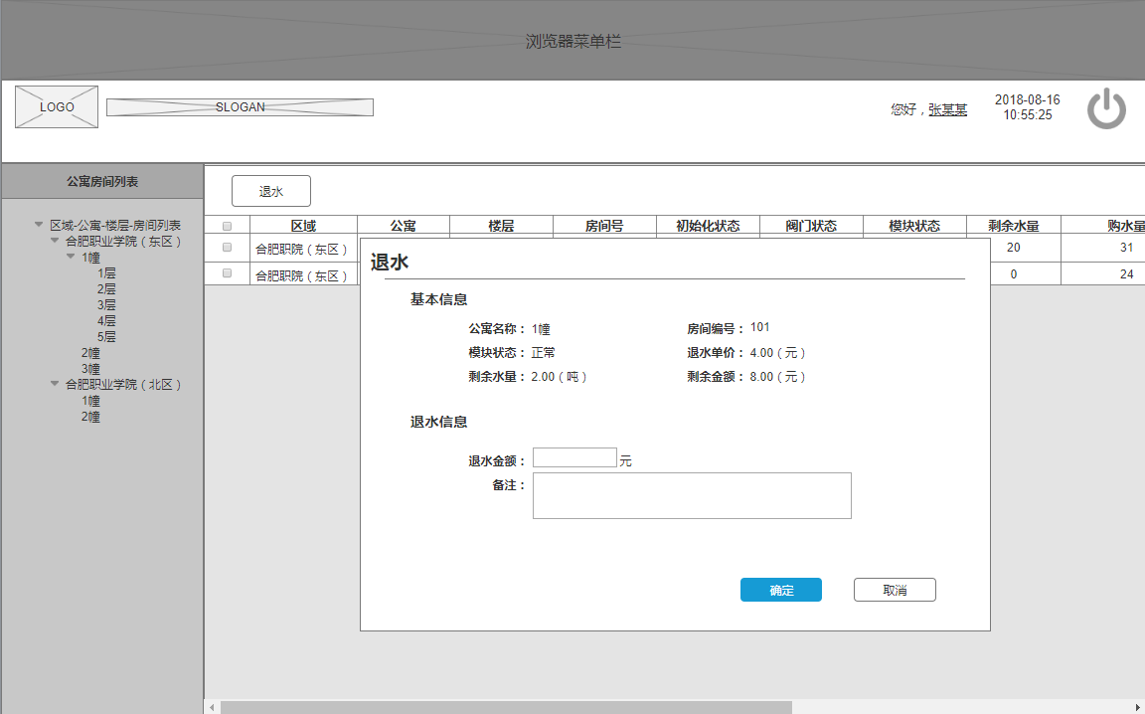

控水换房管理

需求说明
模块描述： | 对控水进行换房操作
功能描述： | 将一个房间的用水信息更新到另一个房间。
优先级： | 中
前置条件：
需求说明： | - 点击菜单水表管理 - 控水换房管理 进入该功能模块。  - 点击左侧列表可对房间信息进行筛选。  - 选择一个房间，点击 设为原房间 按钮将该房间设置原房间。  - 选择一个房间，点击 设为新房间 按钮将该房间设置为新房间（新房间应该是个初始化房间）。  - 点击确认更换后进行剩余水量换房生成一条原房间换房退水记录和新房间换房补水记录。
补充说明：

用户界面
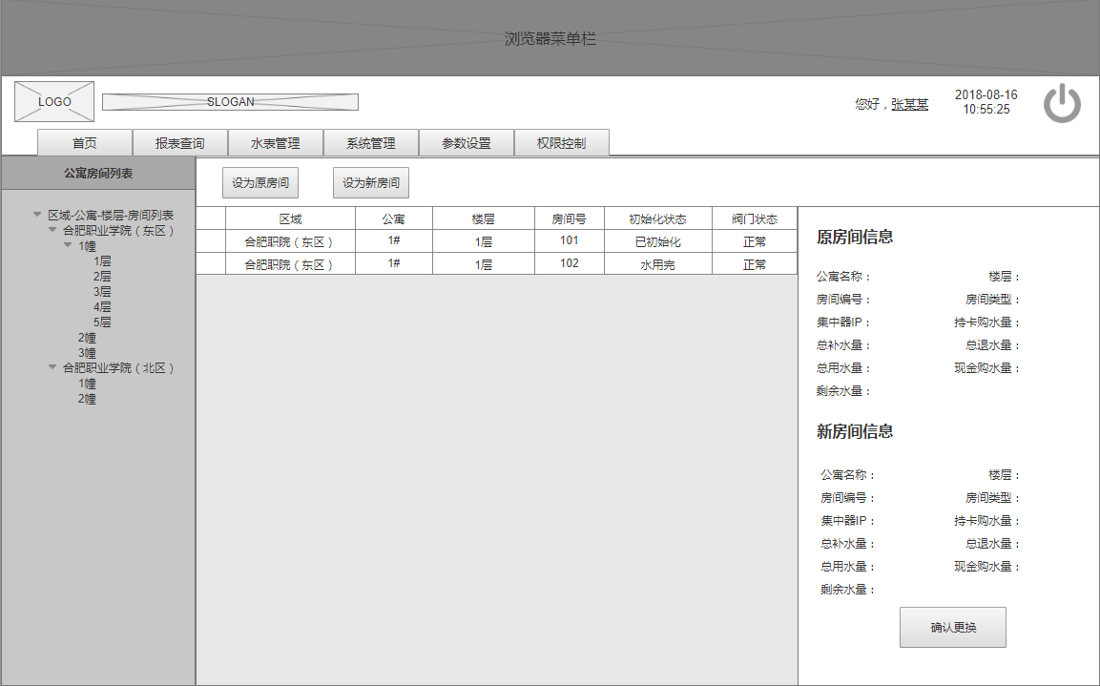

房间水量清零

需求说明
模块描述： | 对控水进行换房操作
功能描述： | 清零，按导入清零
优先级： | 中
前置条件：
需求说明： | - 点击菜单水表管理 - 水量清零管理 进入该功能模块。  - 点击左侧列表可对房间信息进行筛选。  - 选择一个房间，点击 清零 按钮弹窗填写备注确定后将该房间剩余水量清零。  - 点击按导入清零按钮，弹出导入预览窗口。点击下载模板，可下载Excel模板文件。点击导入预览按钮打开文件管理器，选择导入文件，进行预览。点击确定按钮后对导入文件列表内的房间进行清零。如果导入文件有错误信息则出现错误信息列，确定按钮不可点击，出现 导出错误信息按钮点击下载错误信息EXCEL。
补充说明：

用户界面
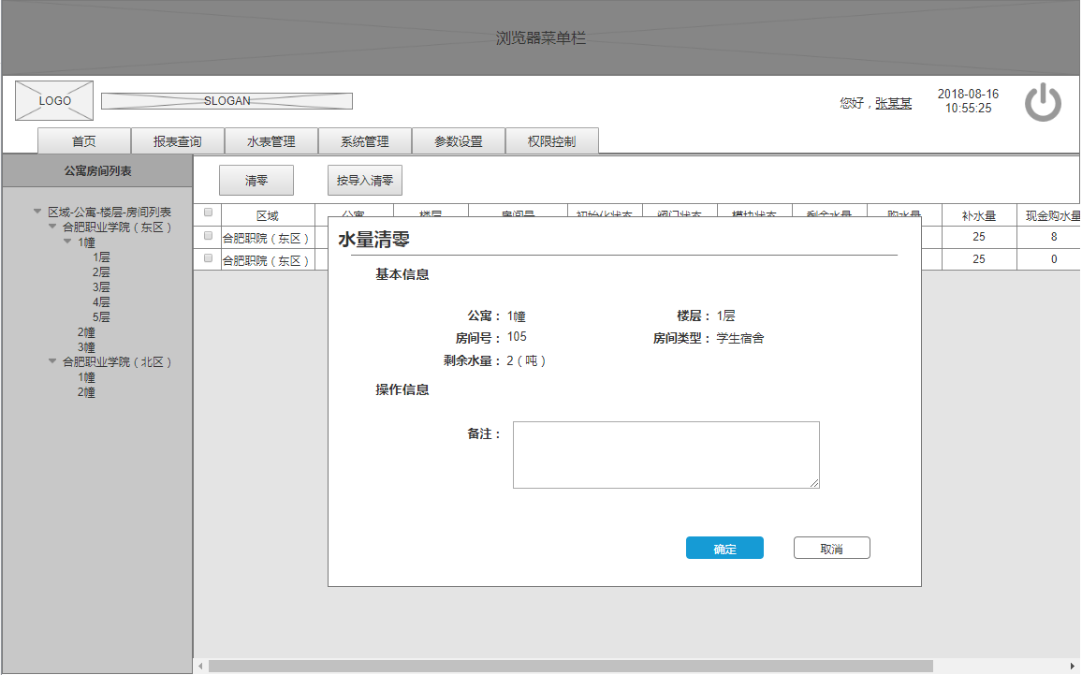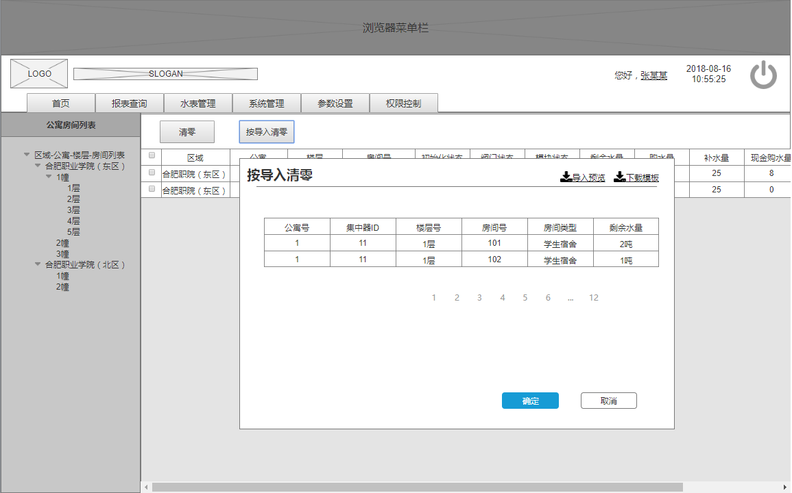
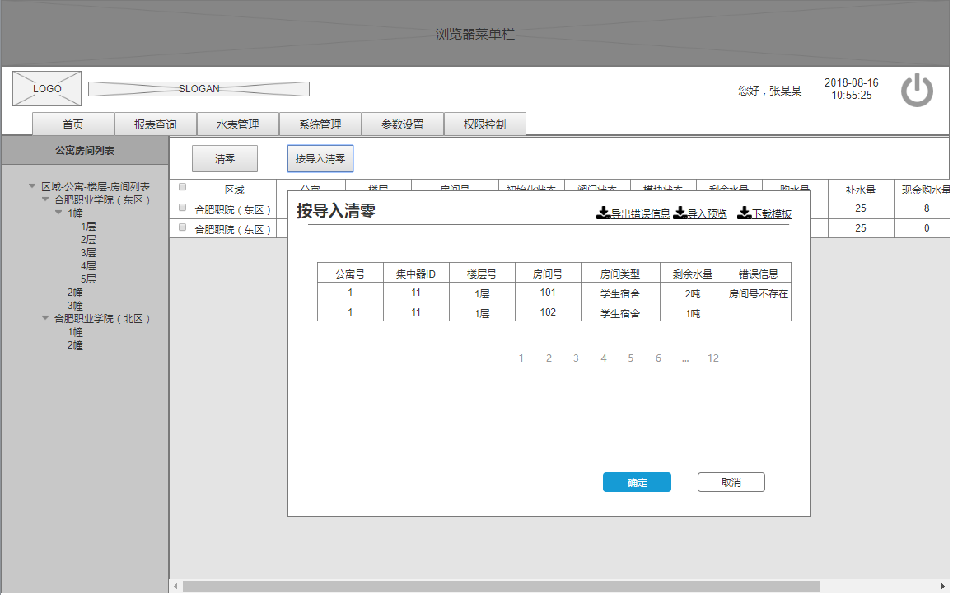

水表交易明细

需求说明
模块描述： | 查询交易明细和交易冲红
功能描述： | - 条件查询交易明细  - 对有问题的交易进行冲红操作
优先级： | 中
前置条件：
需求说明： | - 点击菜单水表管理 - 水量交易明细 进入该功能模块。  - 点击左侧列表可对房间信息进行筛选。  - 列表内容包括所有的购水、退水、补水、清零、冲红记录。  - 还可根据时间段、操作员、状态交易类型条件进行筛选。  - 选择一条记录后可点击冲红按钮对该订单进行冲红，并生成冲红记录。
补充说明：

用户界面
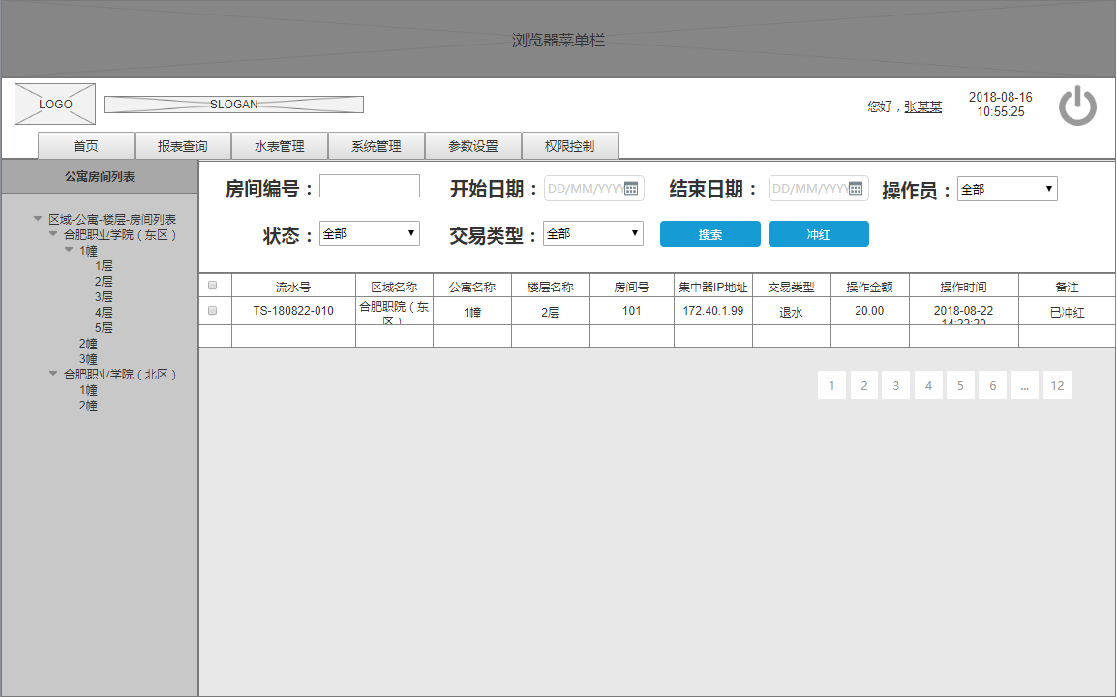

权限控制

需求说明
模块描述： | 平台管理系统权限控制管理
功能描述： | 菜单的RBAC管理和公寓授权。
优先级： | 高
前置条件：
需求说明： | - 点击菜单权限管理-角色管理 进行角色的增删改查。  - 点击菜单权限管理-角色授权 进行角色授权的增删改查。  - 点击菜单权限管理-职工管理 进行职工角色的增删改查。  - 点击菜单权限管理-公寓授权 进行职工公寓授权的增删改查。  - 无权限的菜单不可见。  - 直接通过地址访问无权限菜单地址提示非法。
补充说明：

用户界面
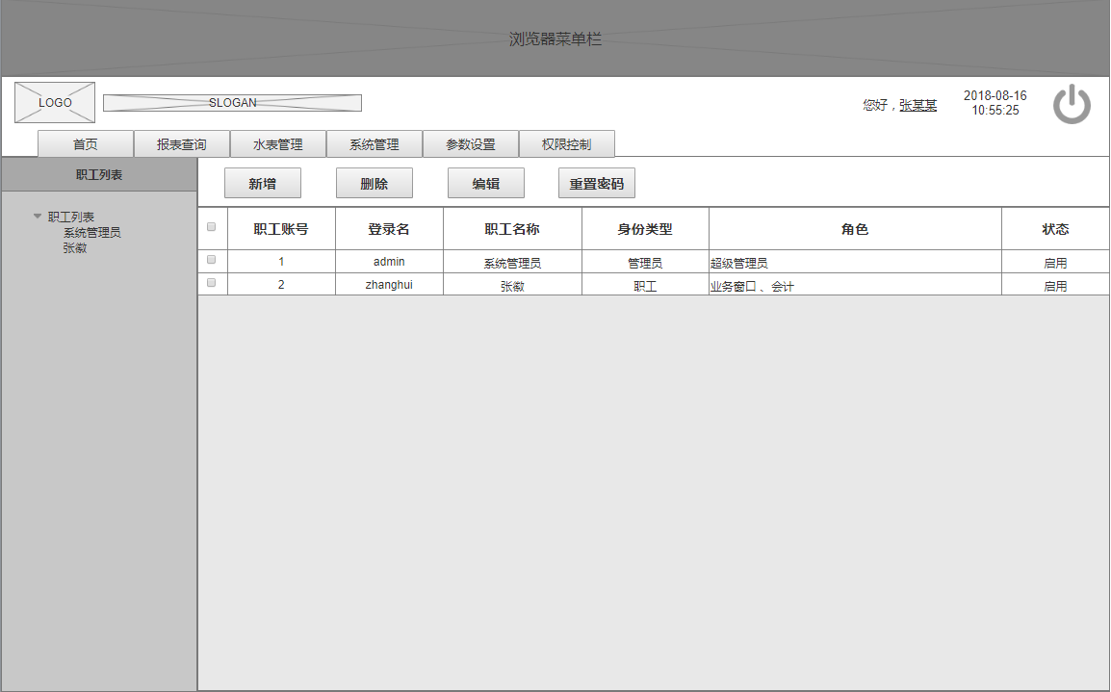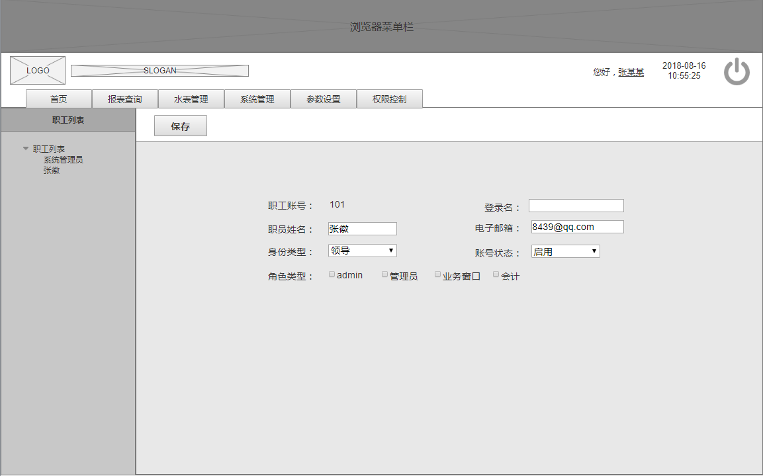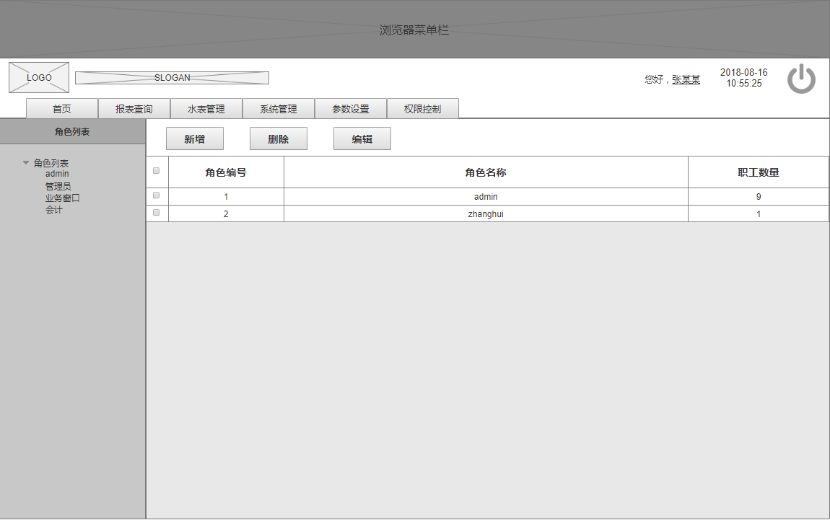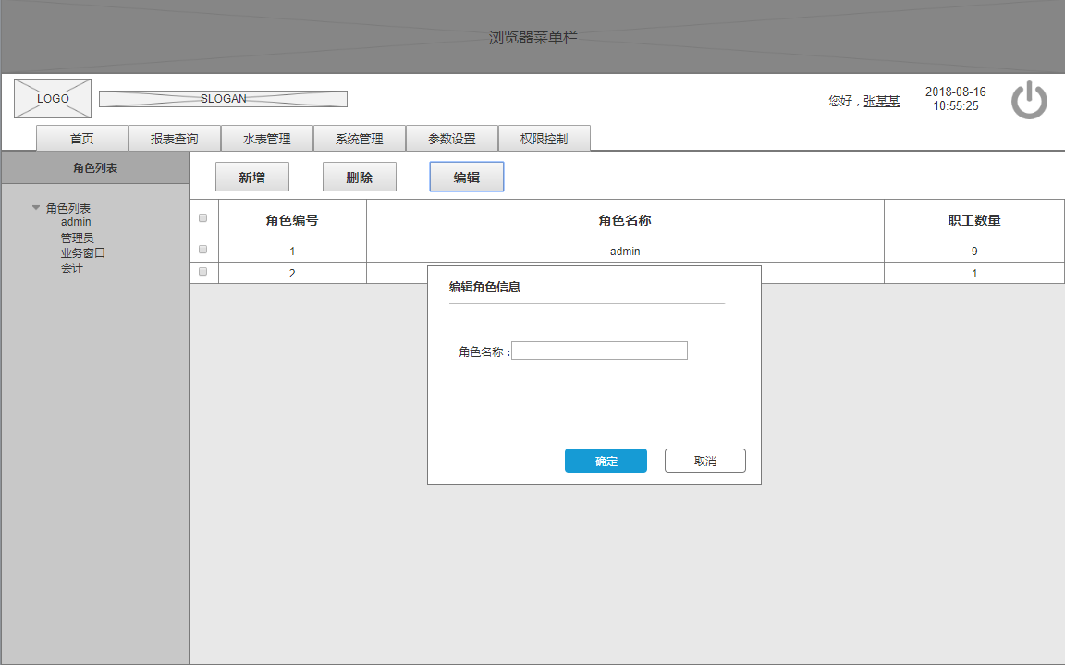
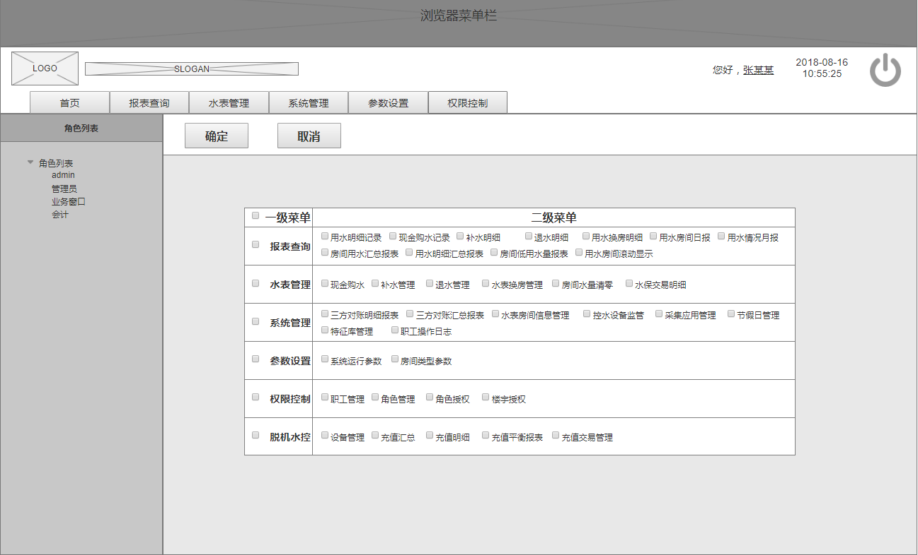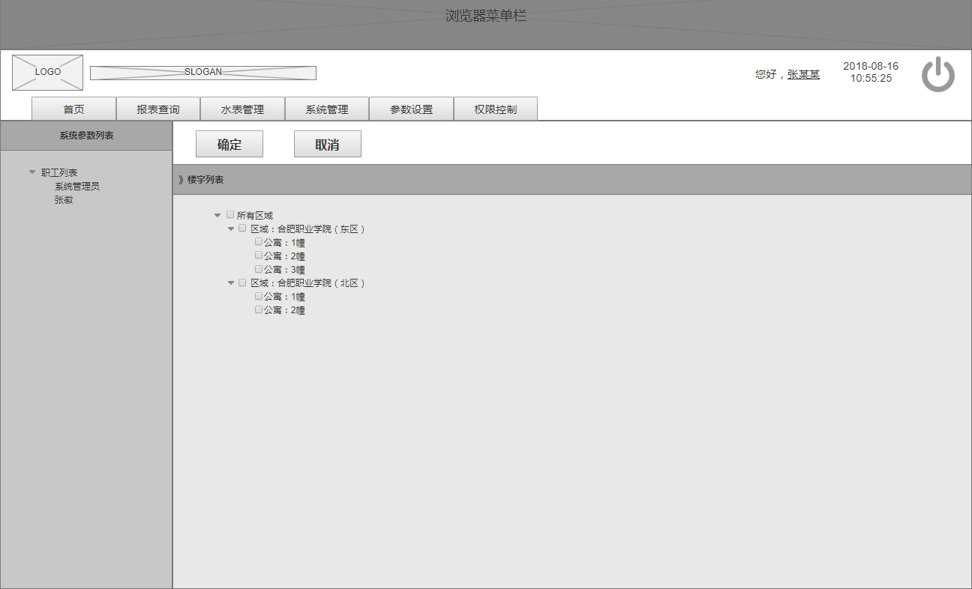

报表查询

需求说明
模块描述： | 平台管理系统权限控制管理
功能描述： | 菜单的RBAC管理和公寓授权。
优先级： | 高
前置条件：
需求说明： | - 点击菜单 报表查询-用水明细记录 进行角色的增删改查。  - 点击菜单 报表查询-购水记录 进行角色授权的增删改查。  - 点击菜单 报表查询-补水明细 进行职工角色的增删改查。  - 点击菜单 报表查询-退水明细 进行职工公寓授权的增删改查。  - 点击菜单 报表查询-用水换房记录 进行角色的增删改查。  - 点击菜单 报表查询-用水房间日报 进行角色授权的增删改查。  - 点击菜单 报表查询-用水情况月报 进行职工角色的增删改查。  - 筛选得到报表点击导出按钮可导出。
补充说明：

用户界面
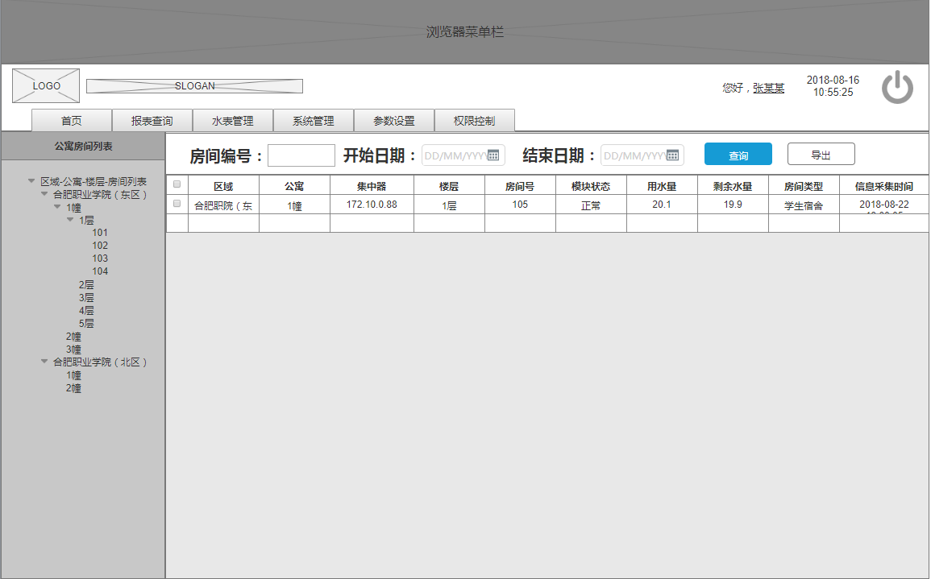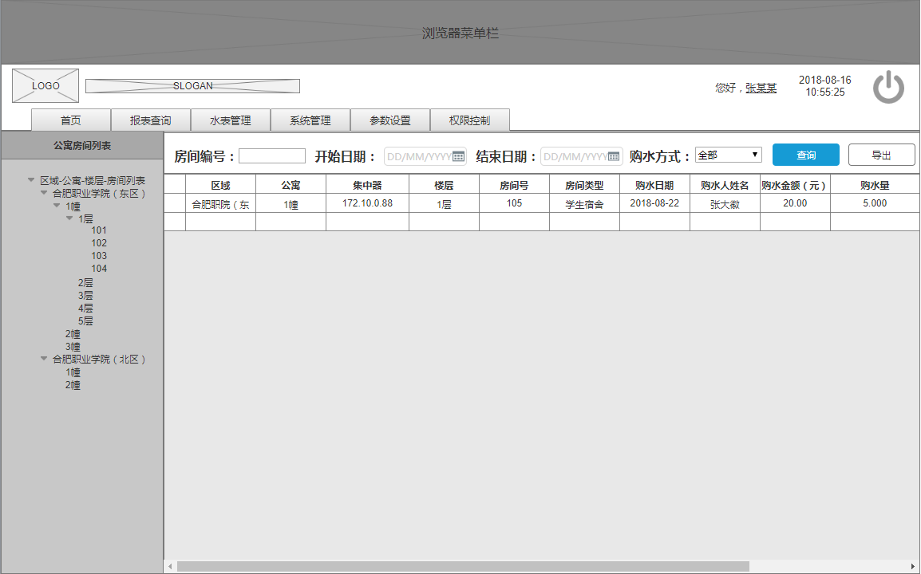
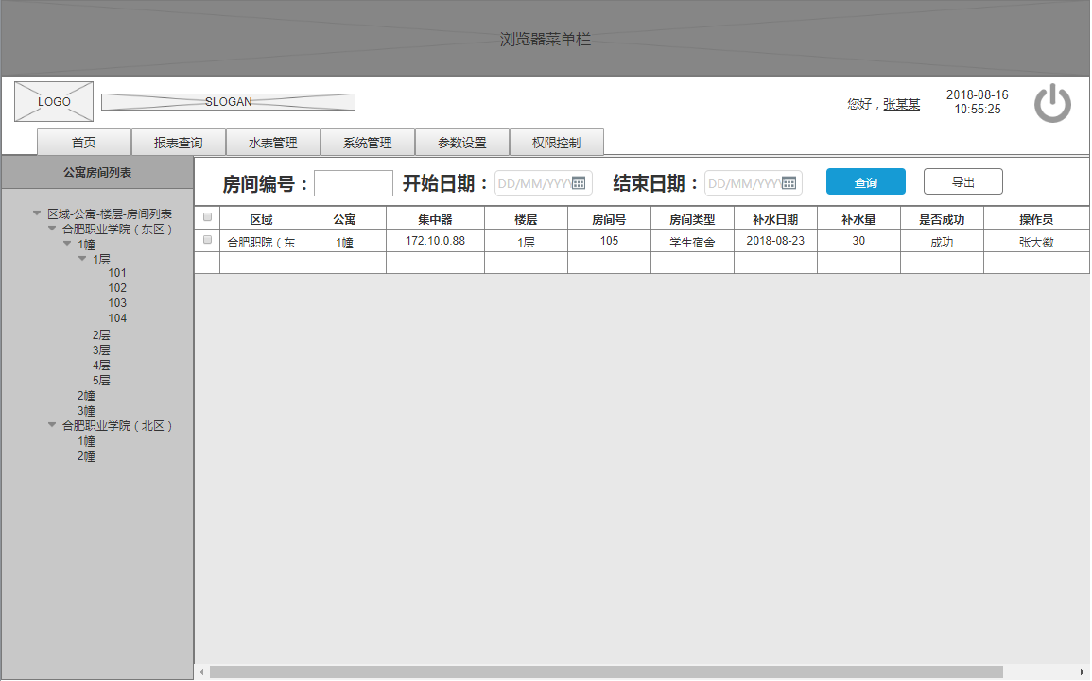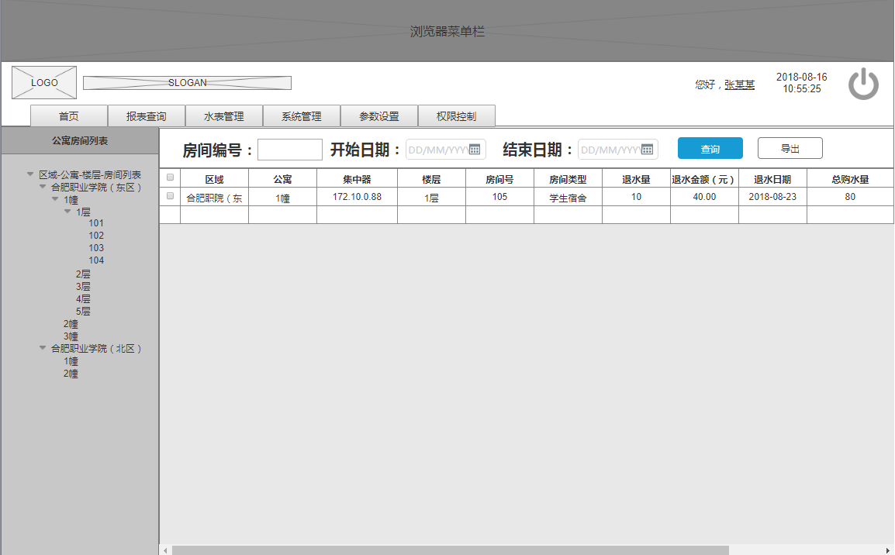
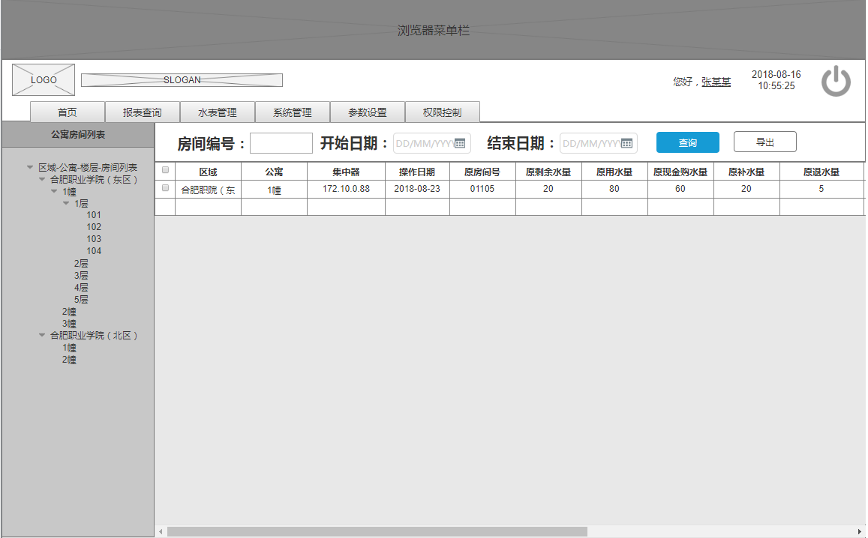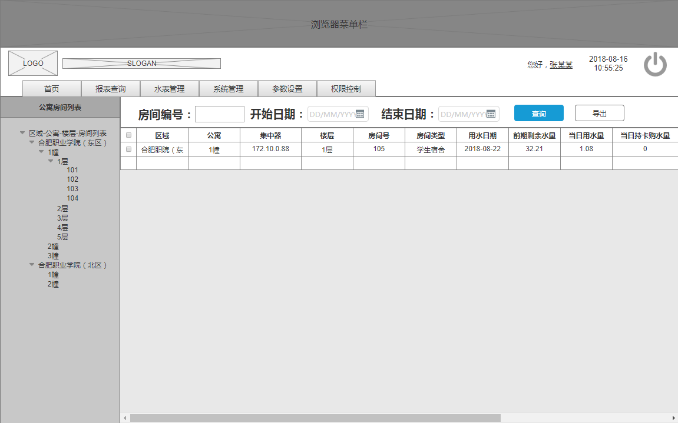
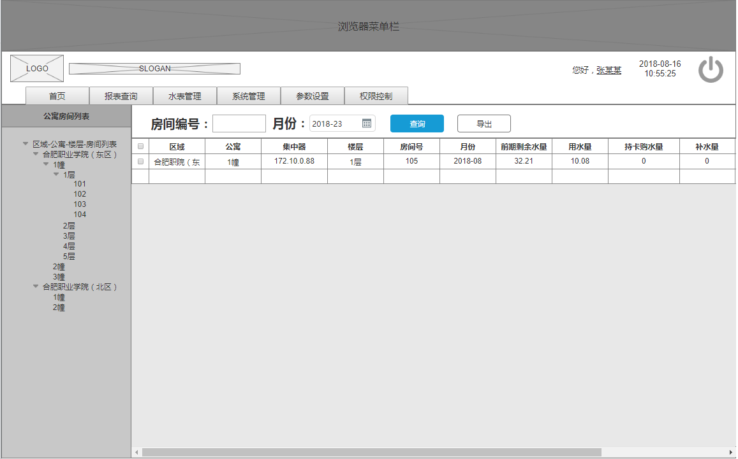

报表筛选条件和字段
报表 | 筛选条件 | 字段
用水明细记录 | - 房间编号  - 开始日期  - 结束日期 | - 区域  - 公寓  - 集中器  - 楼层  - 房间号  - 模块状态  - 用水量  - 剩余水量  - 房间类型  - 信息采集时间
购水记录 | - 房间编号  - 开始日期  - 结束日期  - 购水方式 | - 区域  - 公寓  - 集中器  - 楼层  - 房间号  - 房间类型  - 购水日期  - 购水人姓名  - 购水金额  - 购水量  - 购水前水量  - 是否成功  - 备注
补水记录 | - 房间编号  - 开始日期  - 结束日期 | - 区域  - 公寓  - 集中器  - 楼层  - 房间号  - 房间类型  - 补水日期  - 补水量  - 是否成功  - 操作员  - 备注
退水记录 | - 房间编号  - 开始日期  - 结束日期 | - 区域  - 公寓  - 集中器  - 楼层  - 房间号  - 房间类型  - 退水量  - 退水金额  - 退水日期  - 总购水量  - 总用水量  - 剩余水量  - 总补水量
用水换房记录 | - 房间编号  - 开始日期  - 结束日期 | - 区域  - 公寓  - 集中器  - 操作日期  - 原房间号  - 原剩余水量  - 原用水量  - 原现金购水量  - 原补水量  - 原退水量  - 新房间号  - 新剩余水量  - 新用水量  - 新现金购水量  - 新补水量  - 新退水量  - 操作员
用水房间日报 | - 房间编号  - 开始日期  - 结束日期 | - 区域  - 公寓  - 集中器  - 楼层  - 房间号  - 房间类型  - 用水日期  - 前期剩余水量  - 当日用水量  - 当日持卡购水量  - 当日补水量  - 当日退水量  - 当日现金购水量  - 剩余水量  - 采集日期
用水情况月报 | - 房间编号  - 开始日期  - 结束日期 | - 区域  - 公寓  - 集中器  - 楼层  - 房间号  - 月份  - 当前剩余水量  - 用水量  - 持卡购水量  - 补水量  - 退水量  - 现金购水量  - 剩余水量

通用需求描述

弹窗

说明
平台所有弹窗根据弹窗类型统一一样式，弹窗类型有 二次确认弹窗、操作结果提示弹窗（成功、失败）。

弹窗文案
二次确认弹窗
操作 | 文案
删除 | 数据删除后将不可恢复，请谨慎操作！。
集中器管理-校时
集中器管理-发参数
集中器管理-获取房间信息
集中器管理-重启集中器
集中器管理-换集中器

操作结果提示弹窗
类型 | 文案
保存成功 | 保存成功
保存失败 | 保存失败，（失败原因）。
禁止操作 | （操作对象）（禁止原因），不能（操作动作）

字段规则与用户输入限制

用户输入限制
用户输入框中输入内容要进行前后端校验，需要满足字段规则。

字段规则
字段 | 规则
用户名 | 6到18位 大小写字母、数字 唯一
密码 | 6到18位 大小写字母、数字 系统分配密码为888888
职工名称 | 1到12位 汉字、大小写字母、数字
身份类型 | 1到12位 汉字、大小写字母、数字
角色名称 | 1到12位 汉字、大小写字母、数字
电子邮箱 | 一般邮箱规则
验证码 | 4位 大小写字母、数字
特征码 | Base64 编码 内容需要包含设备MAC和系统版本号。
水量 | 数值 小数点后一位 单位 吨
金额 | 两位小数
一卡通终端ID | 依据现有一卡通规则
读写卡参数 | 依据现有一卡通规则
区域 | 1到12位 汉字、大小写字母、数字、括号、下划线
公寓 | 1到12位 汉字、大小写字母、数字、括号、下划线
楼层 | 1到12位 汉字、大小写字母、数字、括号、下划线
集中器IP地址 | 一般IP地址规则
集中器密码 | 6到8位数字
集中器版本号 | 4位版本号 例4.2.1.0
采集名称 | 1到12位 汉字、大小写字母、数字、括号、下划线
楼层号-房间号 | 要便于与一卡通对接设计
楼层名称 | 1到12位 汉字、大小写字母、数字
阀门状态 | 依据水表硬件制定
流水号 | 单位前缀-交易类型首字母-日期-四位编号 例：HFZY-TS-20180829-0001
平台指令状态 | 初始、已下发、已执行、未知
水表MAC | 8位 整数

按钮状态

可用按钮
常用按钮要求大小统一、颜色统一

按钮置灰
操作不满足条件时将按钮置灰。不使用弹窗提示中断操作的方式。

操作等待
操作动作触发要有明细的视觉效果，操作等待需要有提示。

